# 网络基础知识

## 1.1计算机网络出现的背景

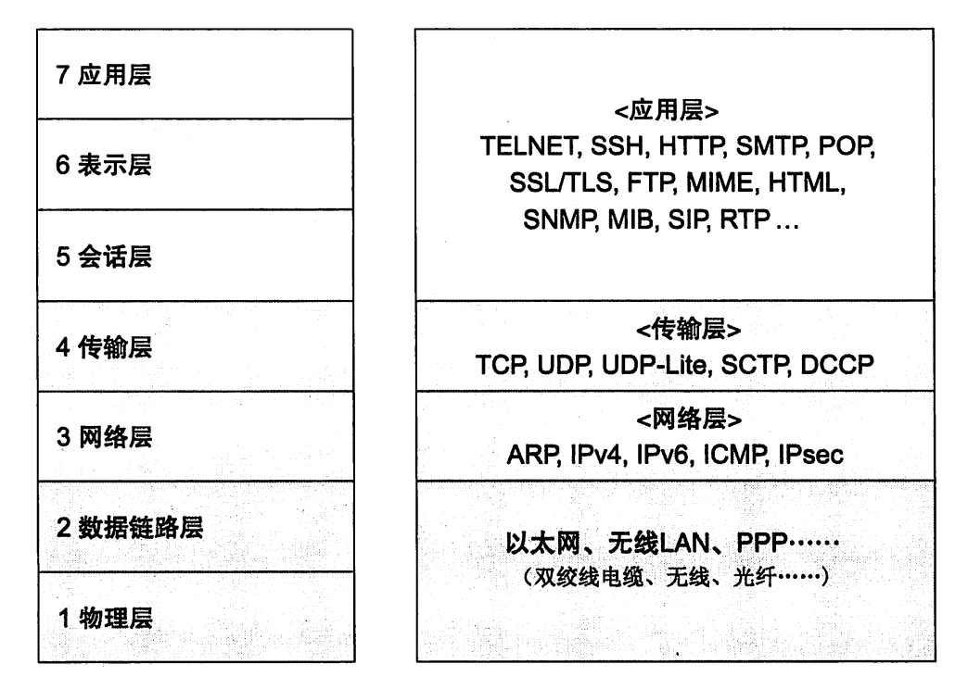

计算机网络，根据其规模可分为WAN(Wide Area Network,广域网)和LAN(Local Area Network，局域网)

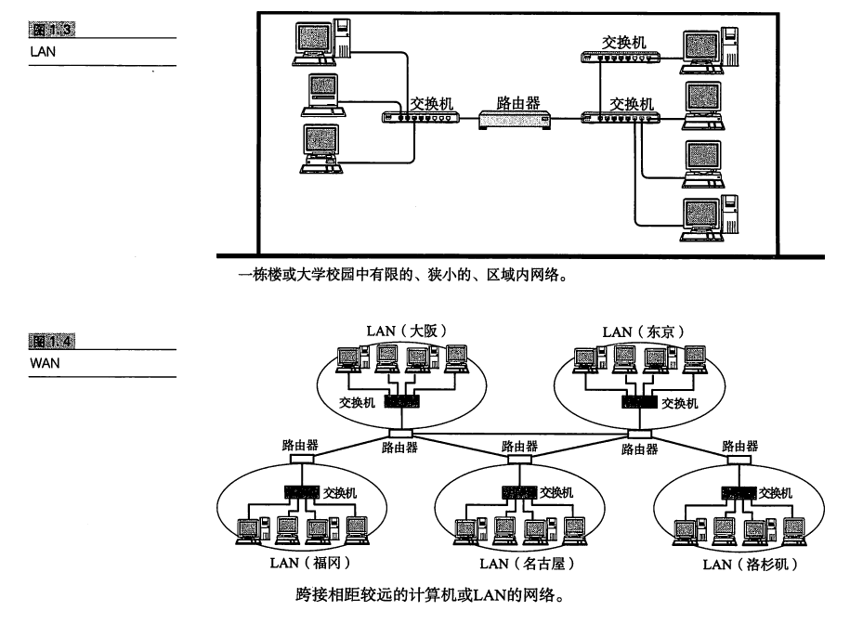

## 1.2计算机与网络发展的7个阶段

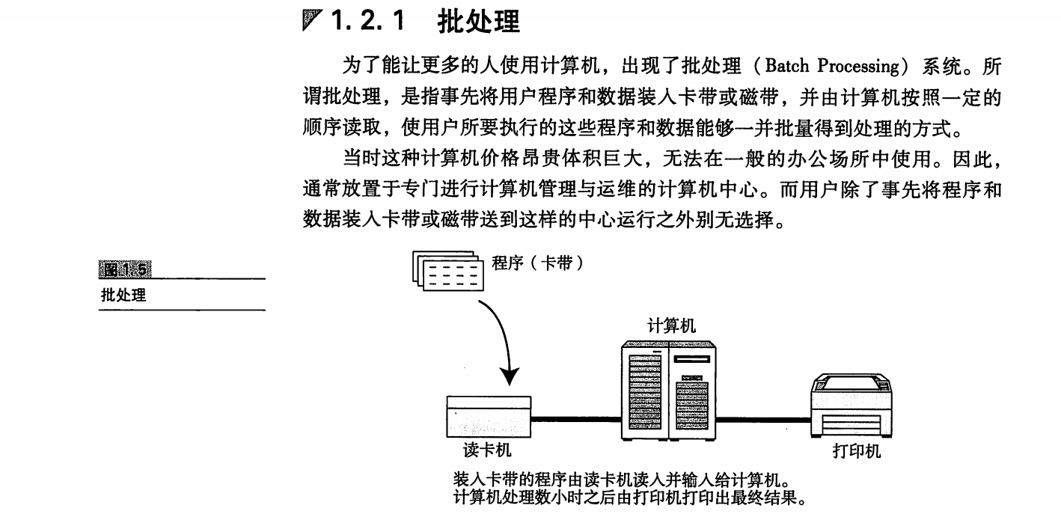

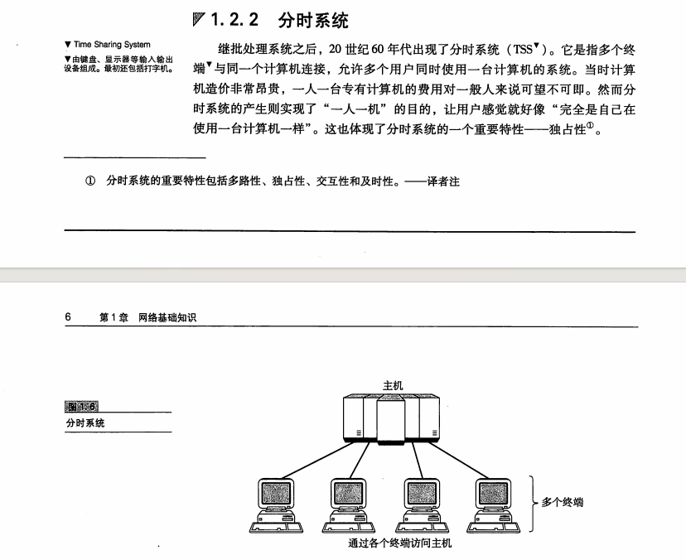

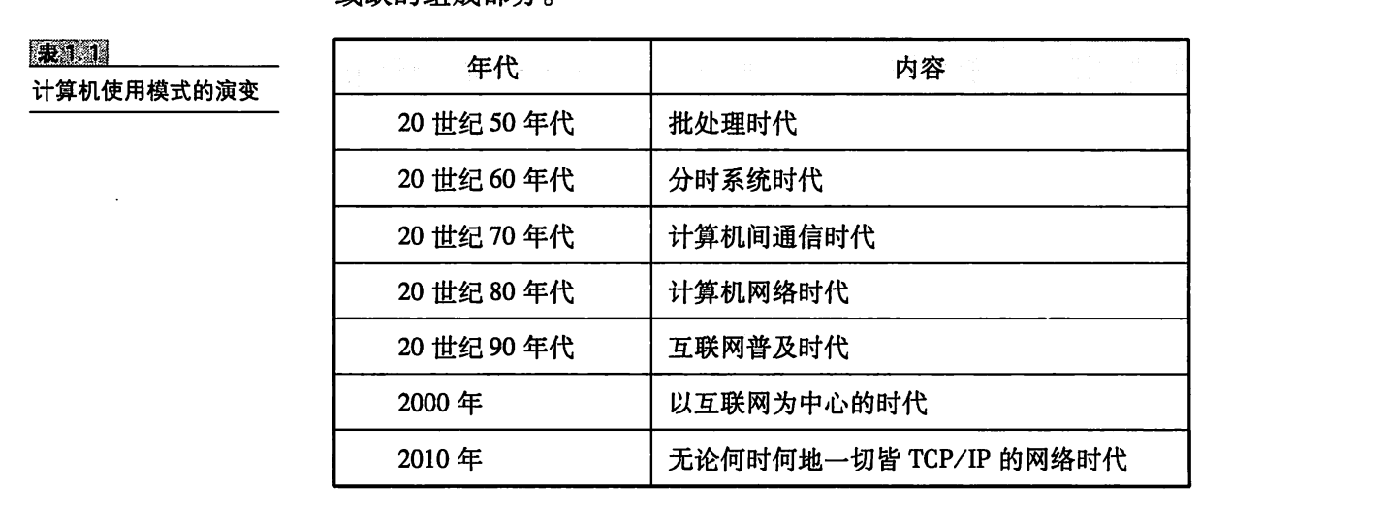

## 1.3协议

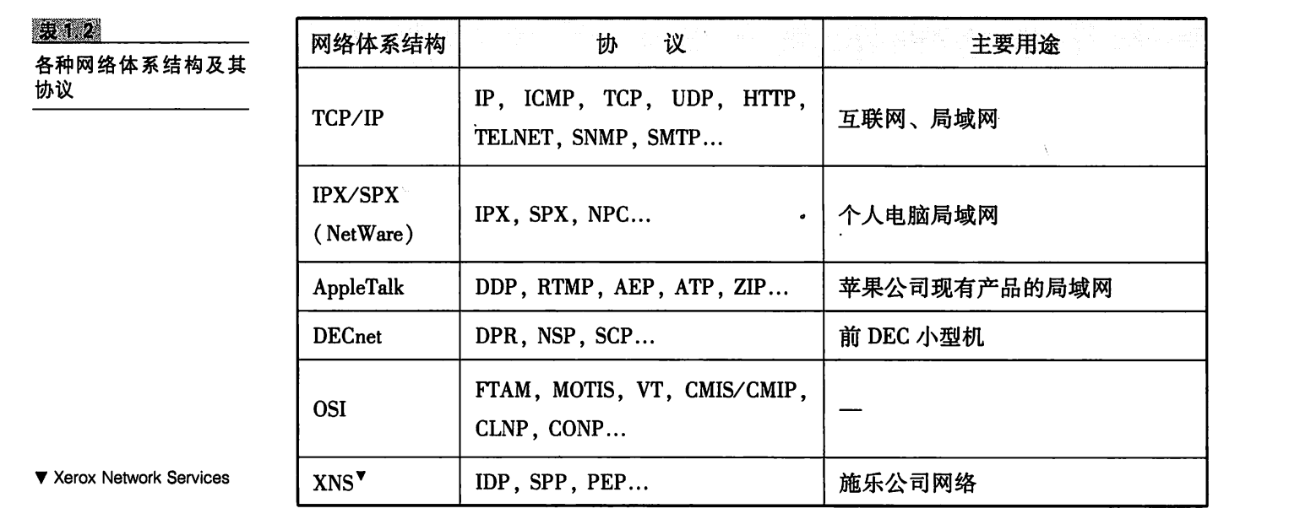

简单来说，协议是计算机与计算机之间通过网络实现通信时事先达成的一种“约定”。这种“约定”使那些由不同厂商的设备、不同的CPU以及不同的操作系统组成的计算机之间，只要遵循相同协议就能够进行通信。

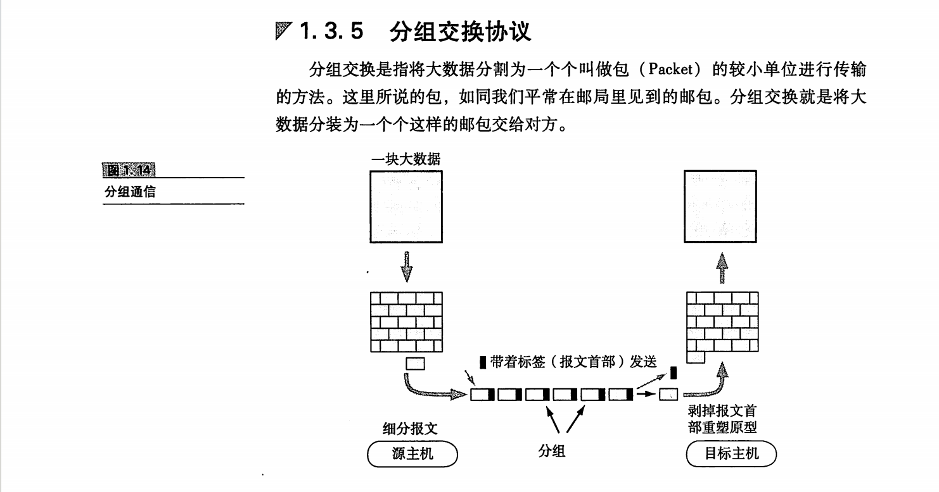

## 1.4协议由谁规定

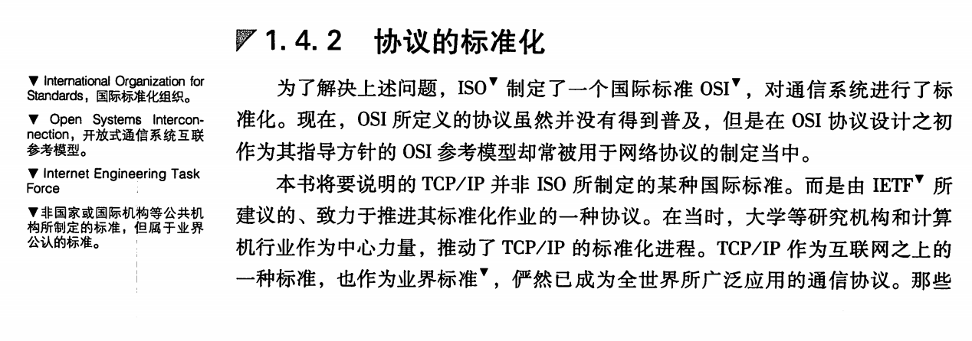

## 1.5协议分层与OSI参考模型

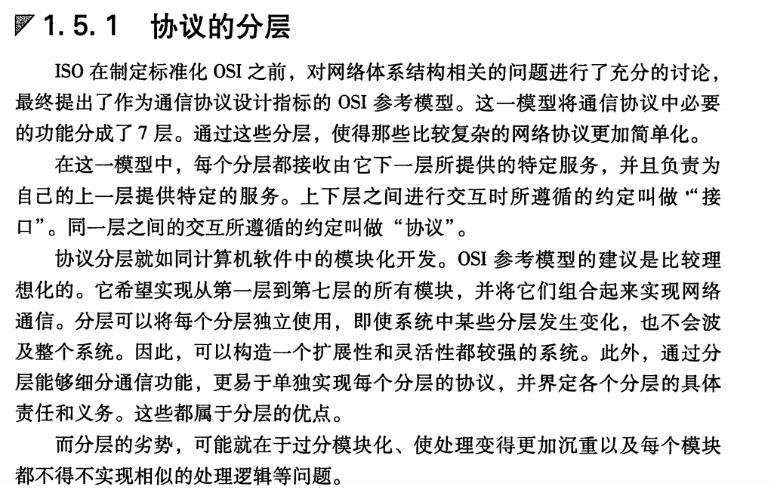

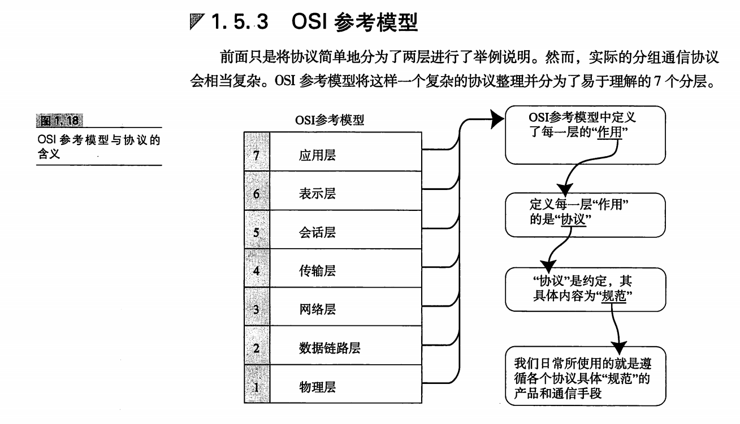

* 应用层

为应用程序提供服务并规定应用程序中通信相关的细节。包括文件传输、电子邮件、远程登录等协议。

* 表示层

将应用处理的信息转换为合适网络传输的格式，或将来自下一层的数据转换为上层能够处理的格式。因此它主要负责数据格式的转换。

* 会话层

负责建立和断开通信连接（数据流动的逻辑通路）。以及数据的分割等数据传输相关的管理。

* 传输层

起着可靠传输的作用。只在通信双方节点上进行处理，而无需再路由器上处理。

* 网络层

将数据传输到目标地址。目标地址可以是多个网络通过路由连接而成的某个地址。因此这一次主要负责寻址和路由选择。

* 数据链路层

负责物理层面上互连的、节点之间的通信传输。例如与1个以太网相连的2个节点之间的通信。

将0、1序列划分为具有意义的数据帧传送给对端（数据帧的生成与接收）。

* 物理层

负责0、1比特流（0、1序列）与电压的高低、光的闪灭之间的互换。

## 1.6OSI参考模型通信处理案例

（太多了不统一记了。。。。）

## 1.7传输方式的分类

* 面向有连接型

面向有连接型中，在发送数据之前，需要在收发主机之间连接一条通信线路。

* 面向无连接型

面向无连接型则不要求建立和断开连接。发送端可于任何时候自由发送数据。反之，接收端也永远不知道自己会在何时从哪里收到数据。因此在面向无连接的情况下，接收端需要常确认是否收到了数据。在面向无连接的通信中，不需要确认对端是否存在。即使接收端不存在或无法接收数据，发送端也能将数据发送出去。

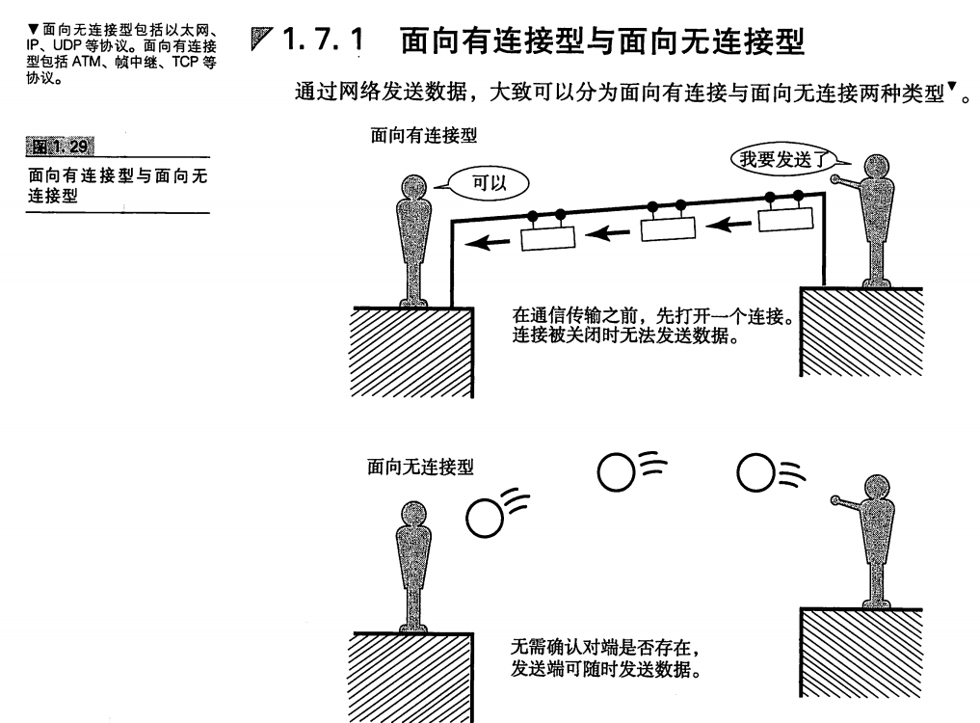

**分组交换：**

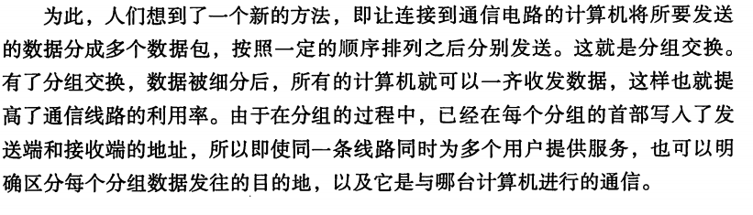

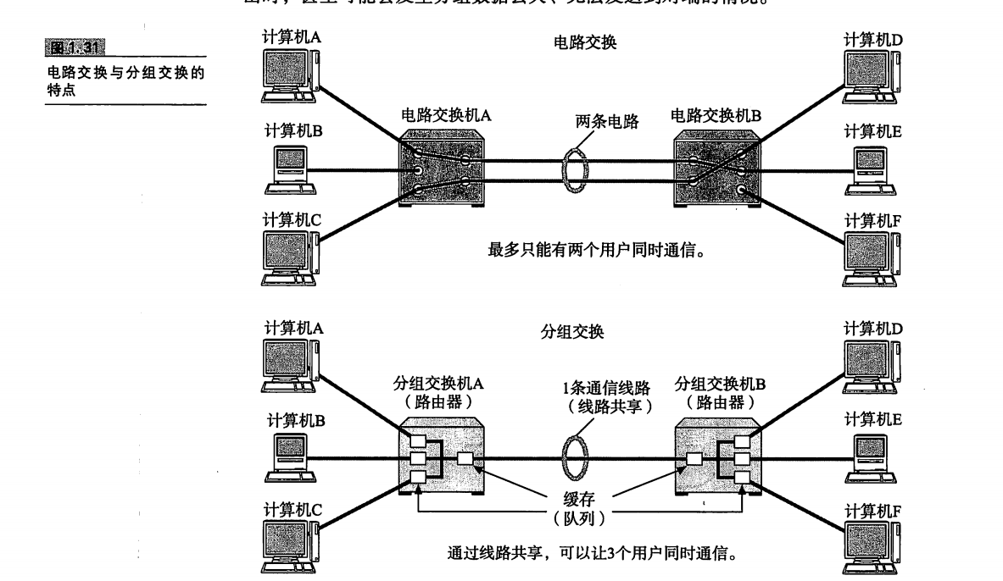

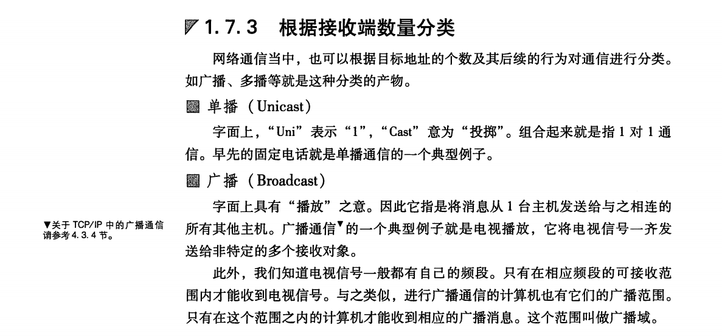

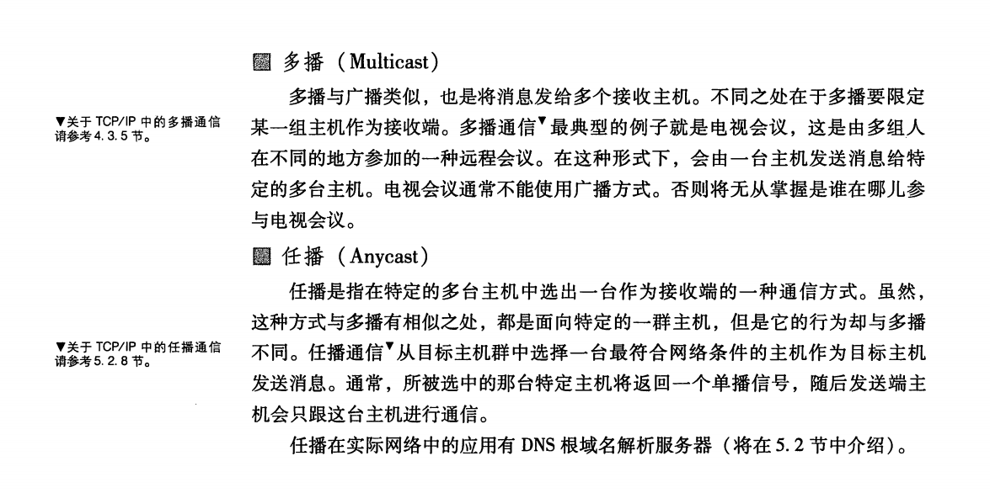

## 1.8地址

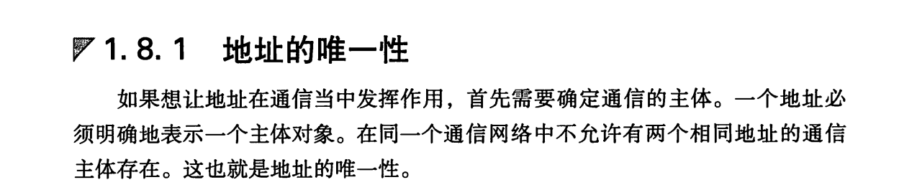

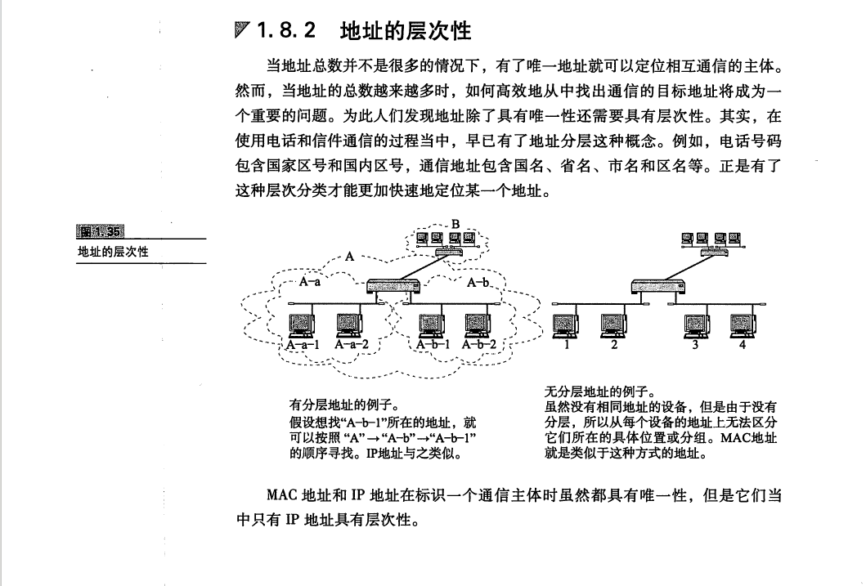

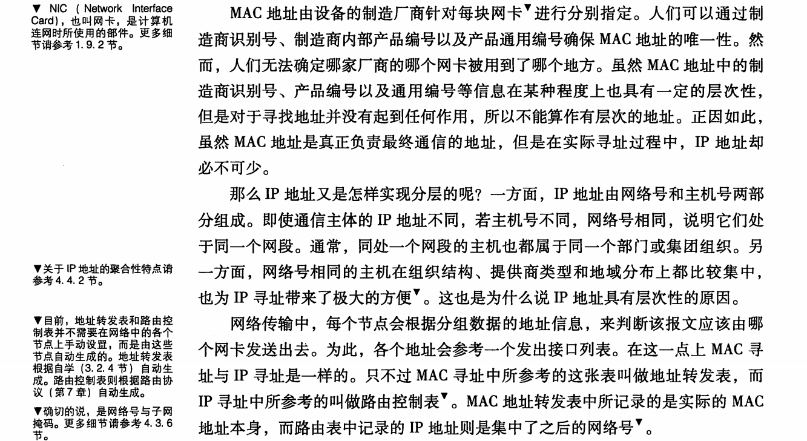

## 1.9网络的构成要素

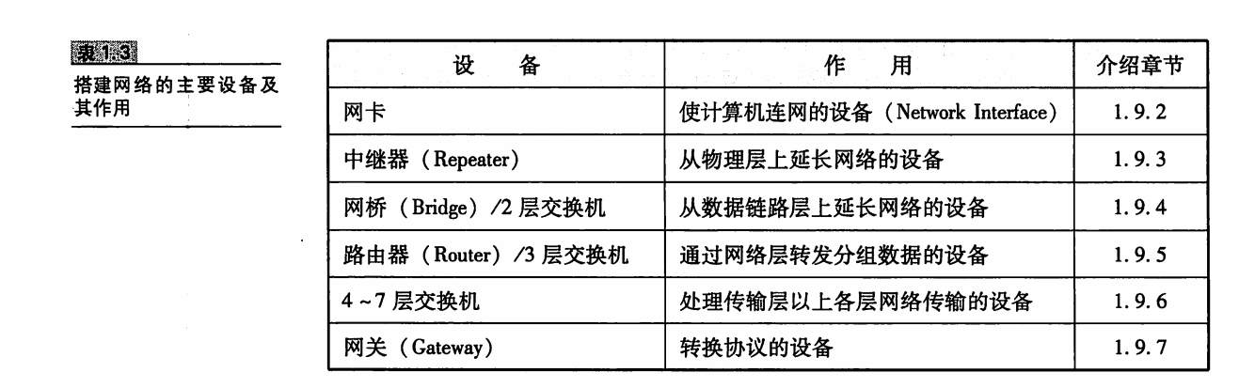

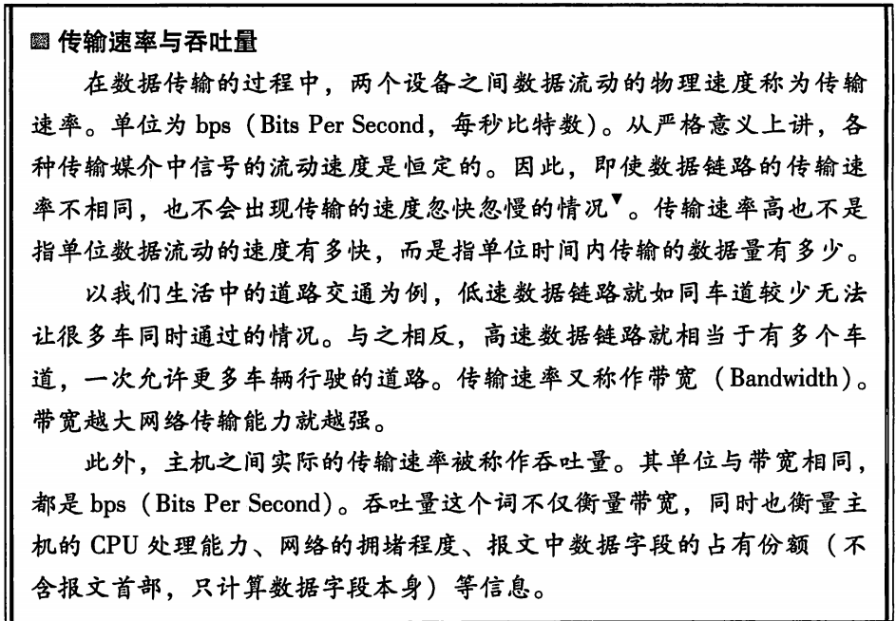

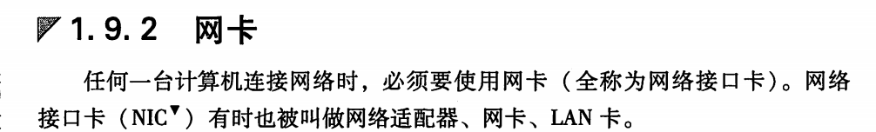

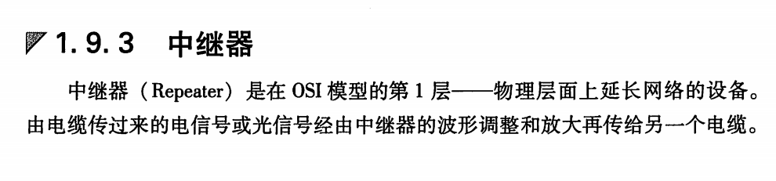

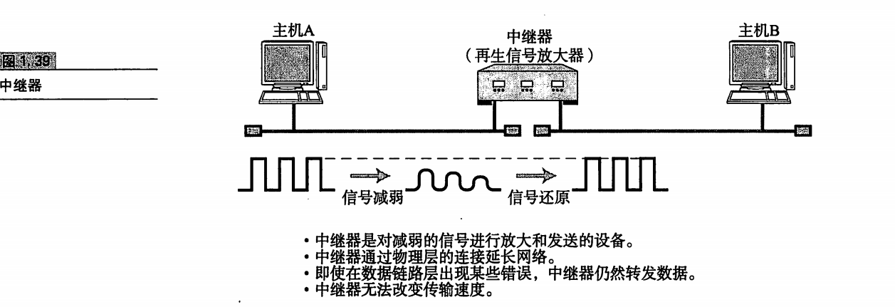

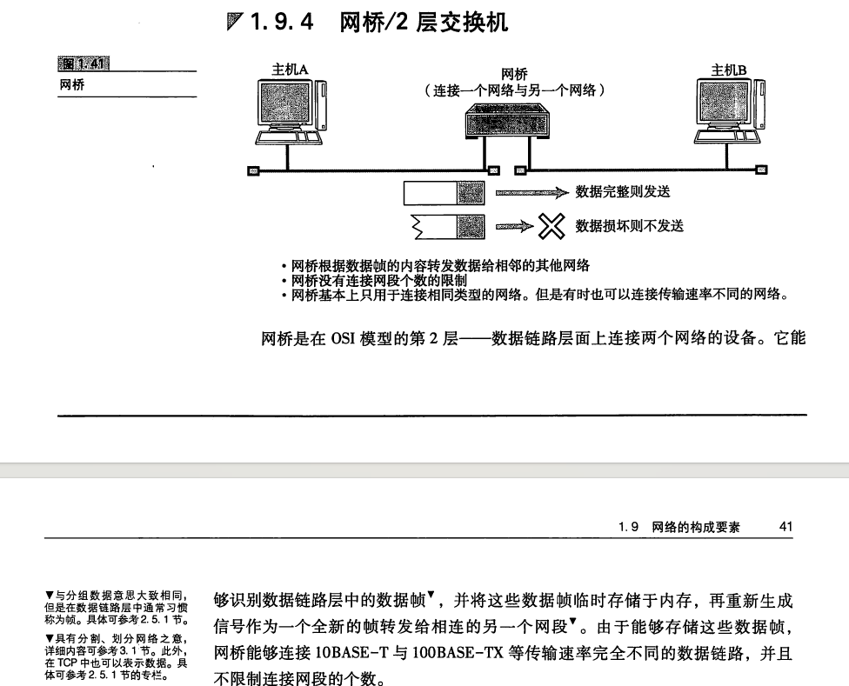

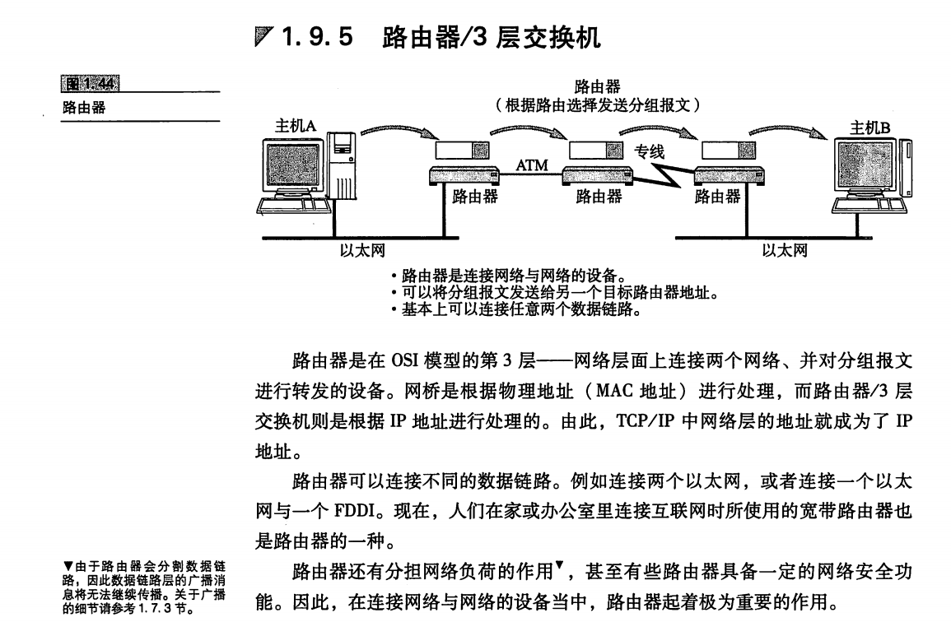

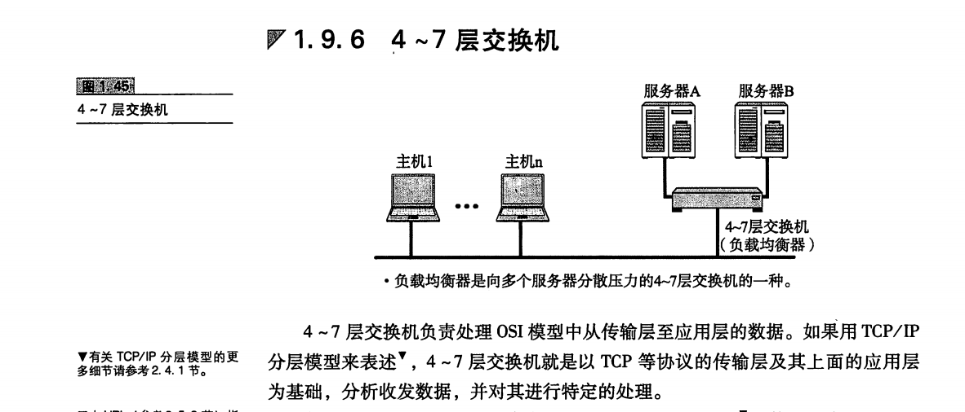

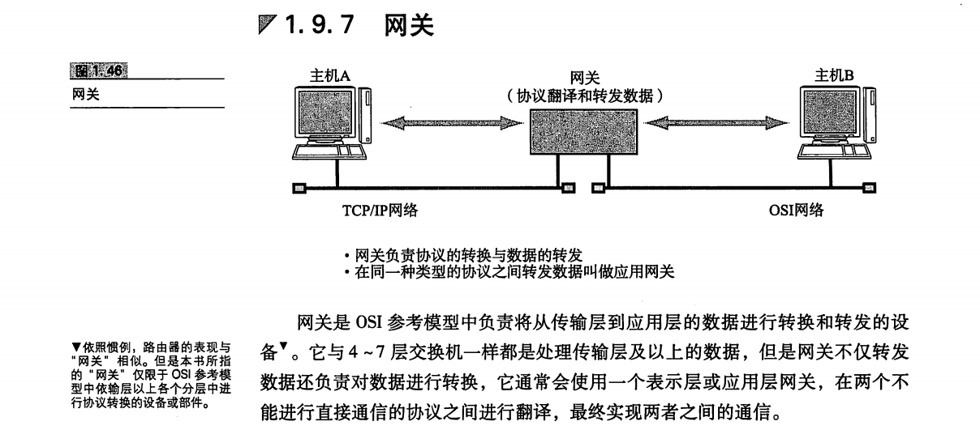

## 1.10现代网络实态

# TCP/IP基础知识

## 2.1TCP/IP出现的背景及其历史

## 2.2TCP/IP的标准化

### 2.2.1TCP/IP的具体含义

字面意义上讲，TCP/IP是指TCP与IP两种协议。然而在大多数情况下，它只是利用IP进行通信时所必须用到的协议群的统称。具体来说，IP或ICMP、TCP或UDP、TELNET或FTP、以及HTTP等都属于TCP/IP的协议。它们与TCP或IP的关系紧密，是互联网必不可少的组成部分。TCP/IP一词泛指这些协议，因此，有时也称TCP/IP为网际协议族。

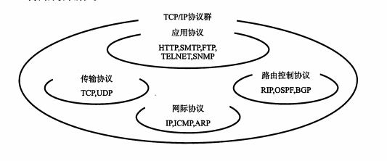

## 2.4TCP/IP协议分层模型

### 2.4.1TCP/IP与OSI参考模型

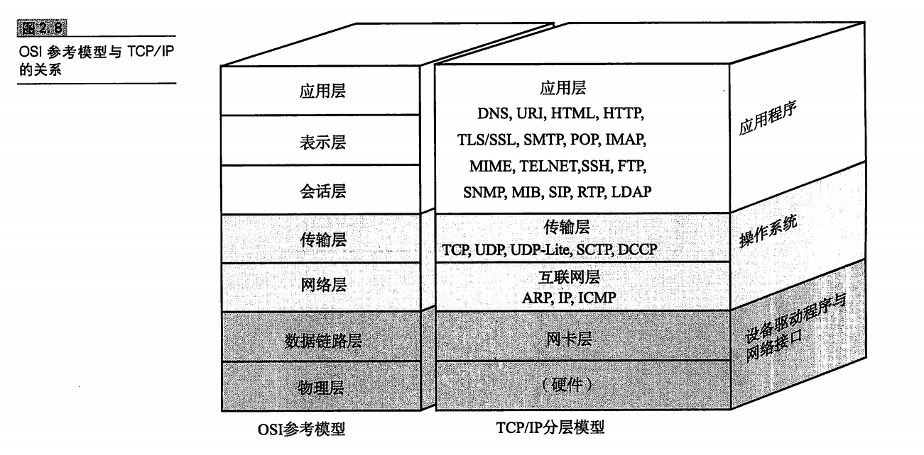

### 2.4.2硬件（物理层）

TCP/IP的最底层是负责数据传输的硬件。这种硬件就相当于以太网或电话线路等物理层设备。

### 2.4.3网络接口层（数据链路层）

网络接口层利用以太网中的数据链路层进行通信，因此属于接口层。

### 2.4.4互联网层（网络层）

互联网层使用IP协议，它相当于OSI模型中的第三层网络层。IP协议基于IP地址转发分包数据。

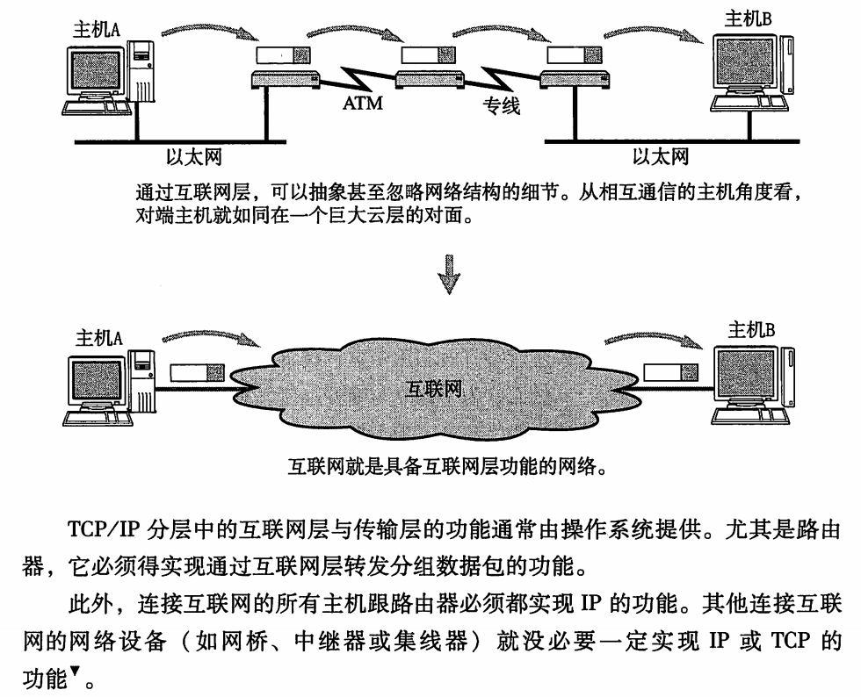

#### IP

IP是跨越网络传送数据包，使整个互联网都能收到数据的协议。这期间它使用IP地址作为主机的标识。

IP还隐含着数据链路层的功能。通过IP,相互通信的主机之间无论经过怎么样的底层数据链路都能实现通信。

虽然IP也是分组交换的一种协议，但是它不具有重发机制。即使分组数据包未能到达对端主机也不会重发。因此，属于非可靠性传输协议。

#### ICMP

IP数据包在发送途中一旦发生异常导致无法到达对端目标地址时，需要给发送端发送一个发送异常的通知。由ICMP来执行这一功能。它有时

也被用来诊断网络的健康状况。

#### ARP

从分组数据包的IP地址中解析出的物理地址（MAC地址）的一种协议。

### 2.4.5传输层

TCP/IP的传输层有两个具有代表性的协议。该层的功能本身与OSI参考模型中的传输层类似。

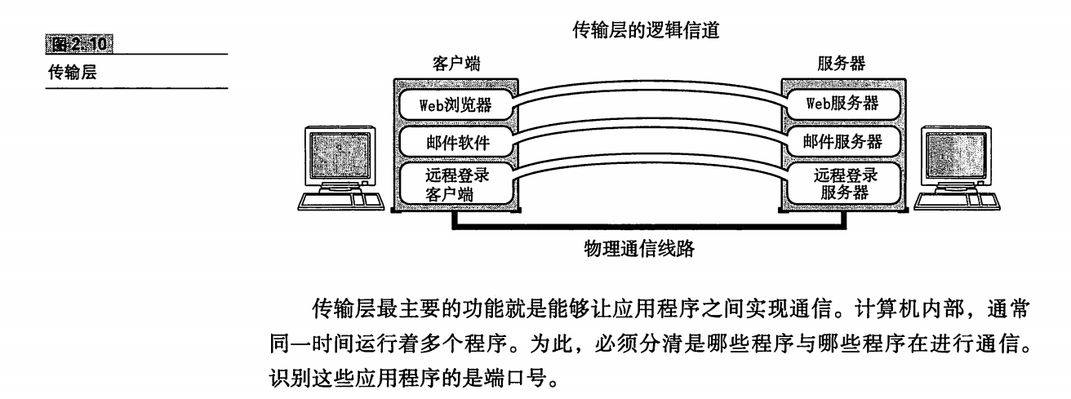

#### TCP

TCP是一种面向有连接的传输层协议。它可以保证两端通信主机之间的通信可达。TCP能够正确处理在传输中丢包、传输顺序乱掉等

异常情况。此外，TCP还能够有效利用带宽，缓解网络拥堵。

然而，为了建立和断开连接，有时它需要至少7次的发包和收包，导致网络流量的浪费。此外，为了提高网络的利用率，TCP协议中

定义了各种各样复杂的规范，因此不利于视频会议（音频、视频的数据量既定）等场合使用。

#### UDP

UDP有别于TCP，它是一种面向无连接的传输层协议。UDP不会关注对端是否真的收到了过去传送过去的数据。

UDP常用于分组数据较少或多播、广播通信以及视频通信等多媒体领域。

### 2.4.6应用层（会话层以上的分层）

TCP/IP分层中，将OSI参考模型的会话层、表示层和应用层的功能集中到了应用程序中实现。

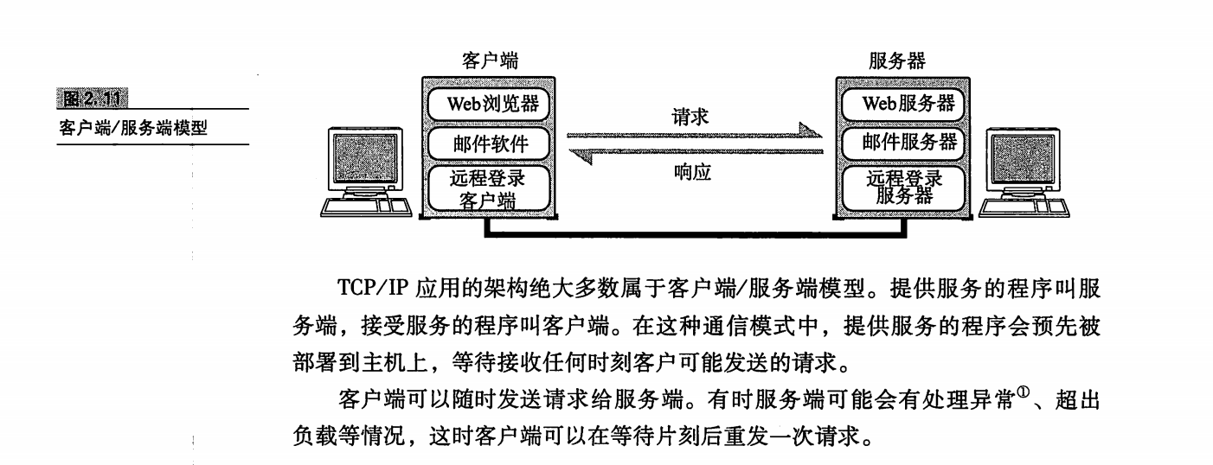

## 2.5TCP/IP分层模型与通信示例

### 2.5.1数据包首部

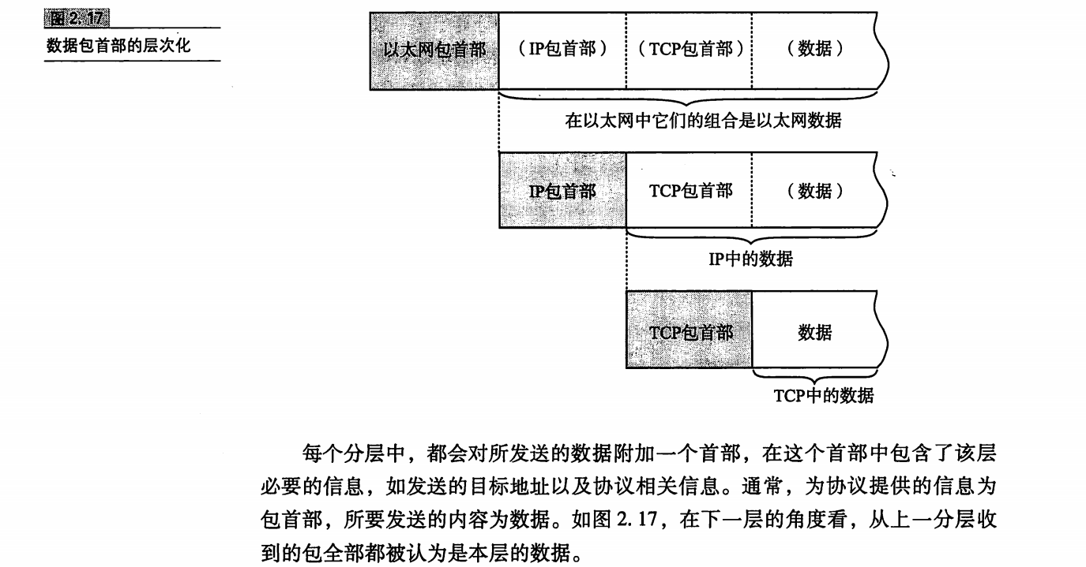

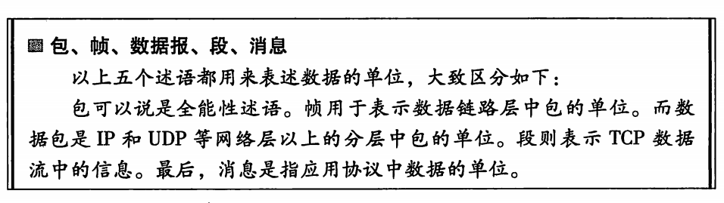

### 2.5.2发送数据包

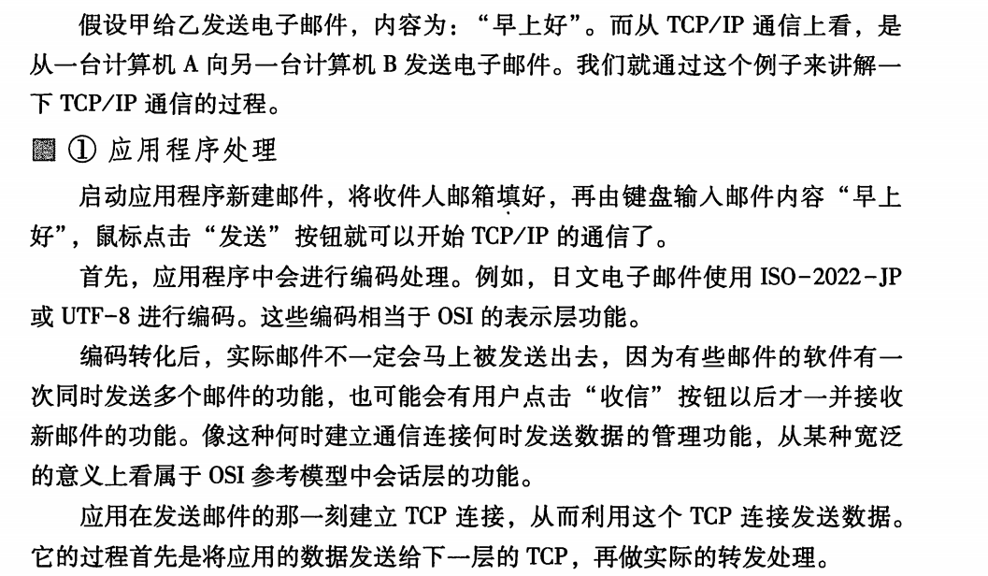

#### TCP模块处理

TCP根据应用的指示，负责建立连接、发送数据以及断开连接。TCP提供将应用层发来的数据顺利发送至对端的可靠传输。

为了实现TCP的这一功能，需要在应用层数据的前端附加一个TCP首部。TCP首部中包括源端口号和目标端口号（用以识别

发送主机跟接收主机上的应用）、序号（用以发送的包中哪部分是数据）以及校验和（用以判断数据是否被损坏）。随后将附加了

TCP首部的包再发送给IP。

#### IP模块处理

IP将TCP传过来的TCP首部和TCP数据合起来当作自己的数据，并在TCP首部的前端在加上自己的IP首部。

IP首部中包含接收端的IP地址以及发送端的IP地址。紧随IP首部的还有用来判断其后面数据是TCP还是UDP的信息。

IP包生成后，参考路由控制表决定接收此IP包的路由或主机。随后，IP包将

被发送给连接这些路由其或主机网络接口的驱动程序，以实现真正发送数据。

如果尚不知道接收端的MAC地址，可以利用ARP查找，只要知道了对端的MAC地址，就可以将MAC地址和IP

地址交给以太网的驱动程序，实现数据传输。

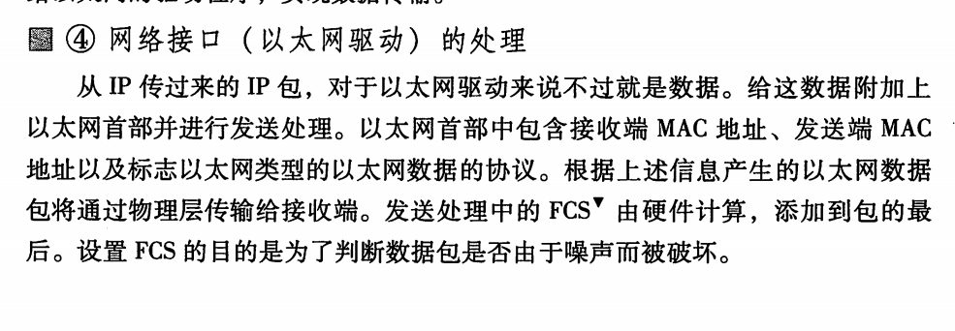

### 2.5.3经过数据链路的包

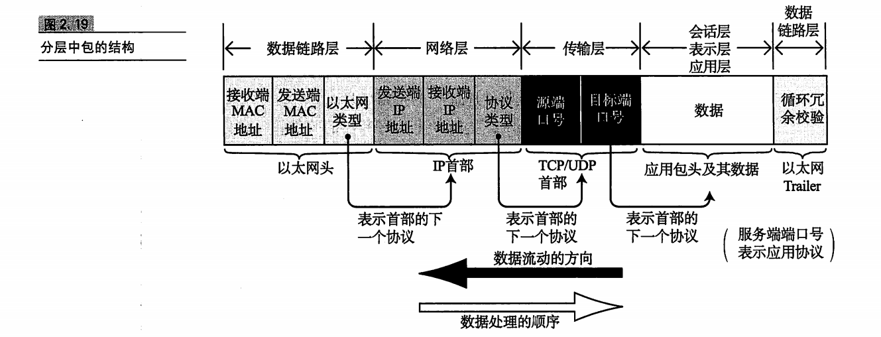

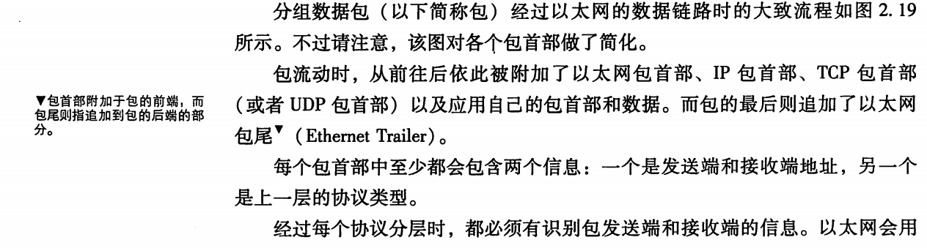

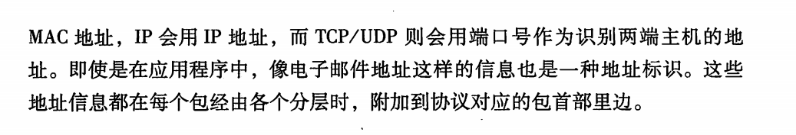

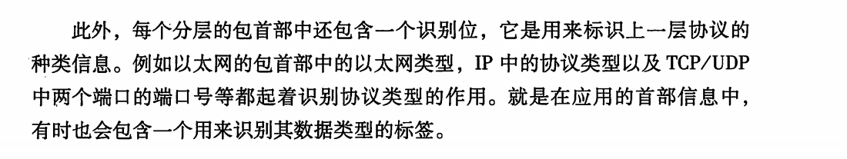

### 2.5.4数据包接收处理

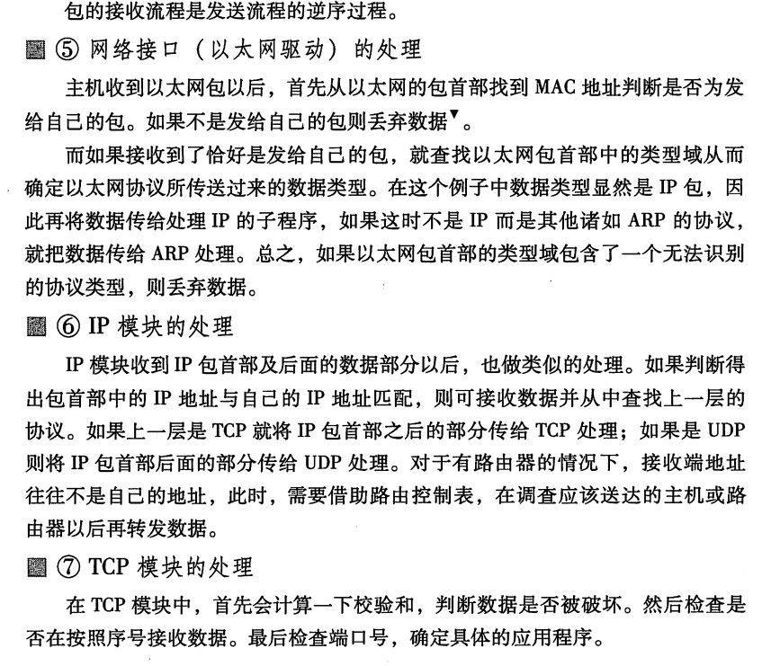

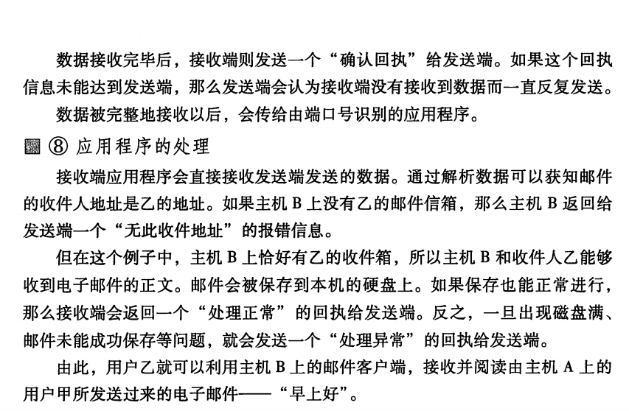

# 数据链路

## 3.1数据链路的作用

* + 数据链路层的协议定义了通信媒介互连的设备之间传输的规范。
  + 数据链路层处理的数据不是单纯的0、1序列，该层把它们集合为一个叫做“帧”的块，然后再进行传输。
  + 数据链路也可以视作网络传输中的最小单位。可以称互联网为“数据链路的集合“。

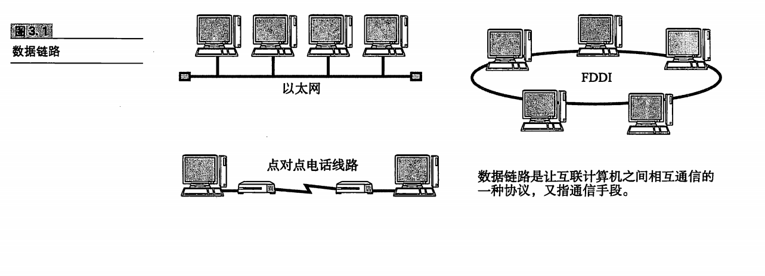

## 3.2数据链路相关技术

### 3.2.1 MAC地址

MAC地址用于识别数据链路中互连的节点。

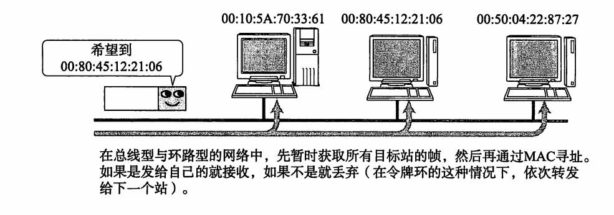

MAC地址长48bit。

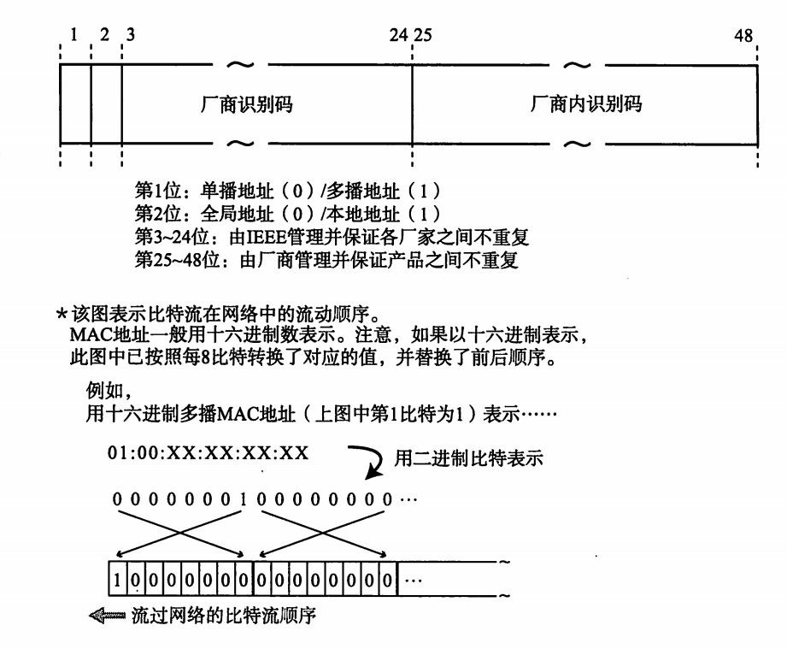

### 3.2.2共享性介质网络

共享性介质网络指由多个设备共享一个通信介质的一种网络。

共享性介质网络中有两种介质访问控制方式：**争用方式**、**令牌传递方式。**

* + **争用方式**

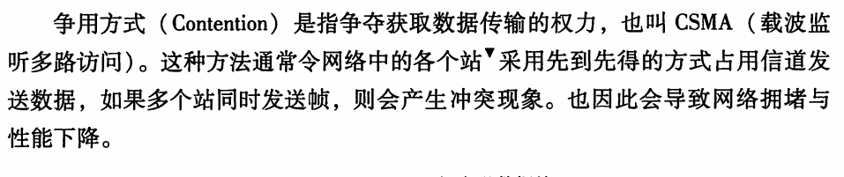

* + **令牌传递方式**

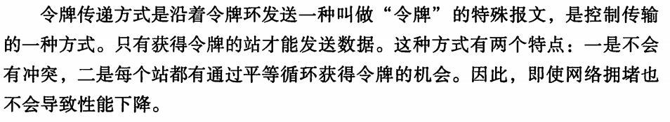

### 3.2.3非共享性介质网络

非共享性介质是指不共享介质，是对介质采用专用的一种传输控制方式。

在这种方式下，网络中的每个站直连交换机，由交换机负责转发数据帧。

此方式下，发送端与接收端不共享通信介质。

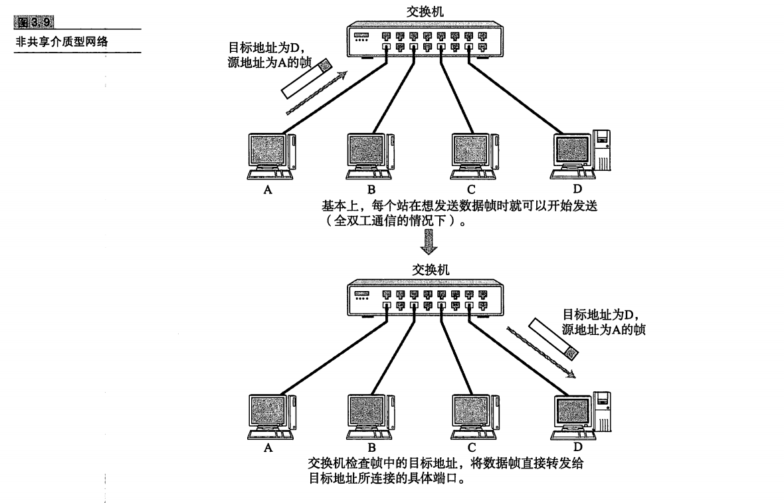

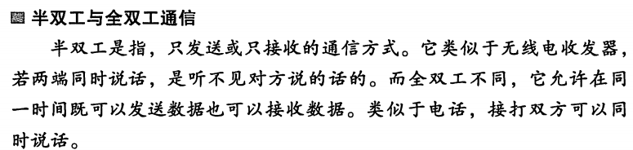

### 3.2.4根据MAC地址转发

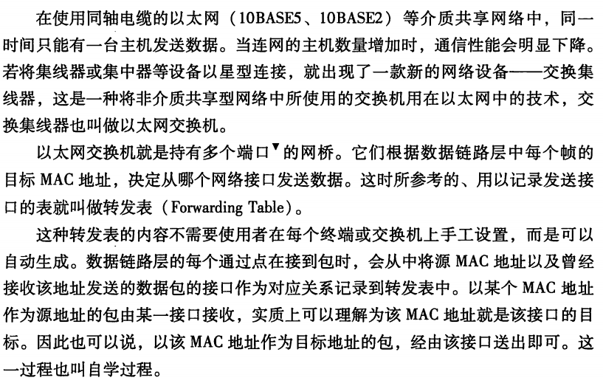

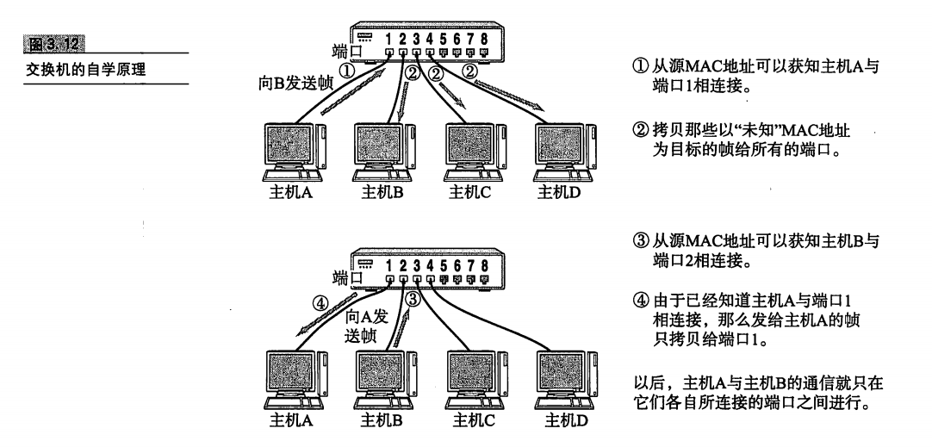

### 3.2.5环路检测技术

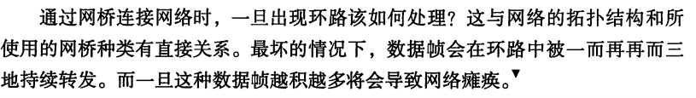

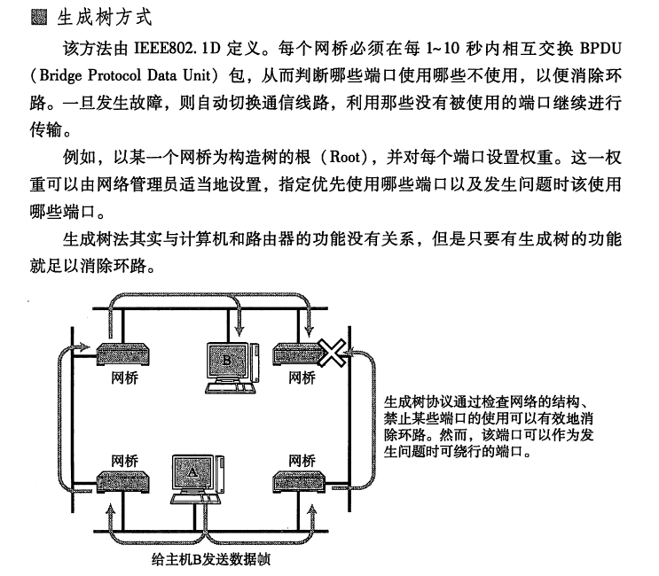

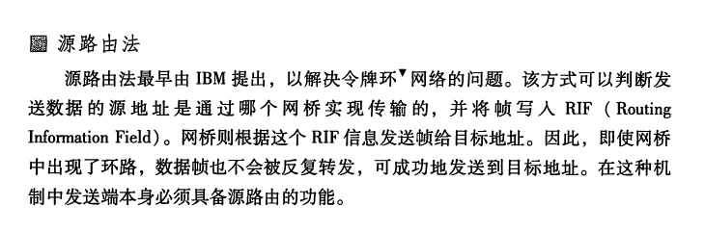

### 3.2.6VLAN

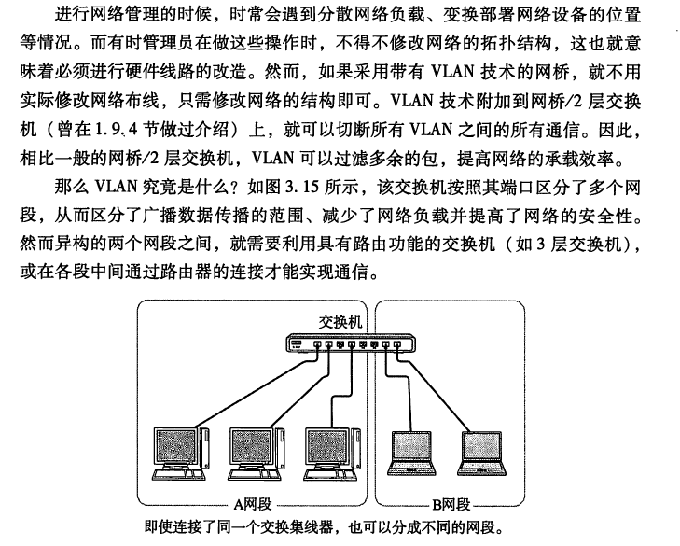

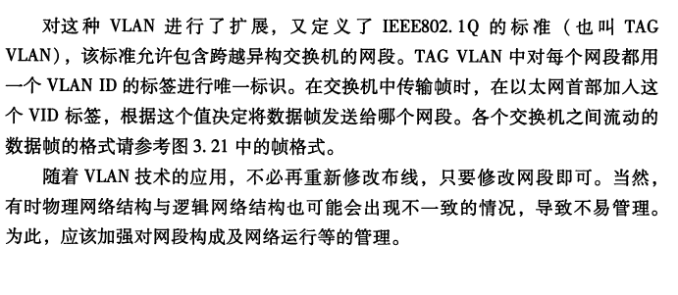

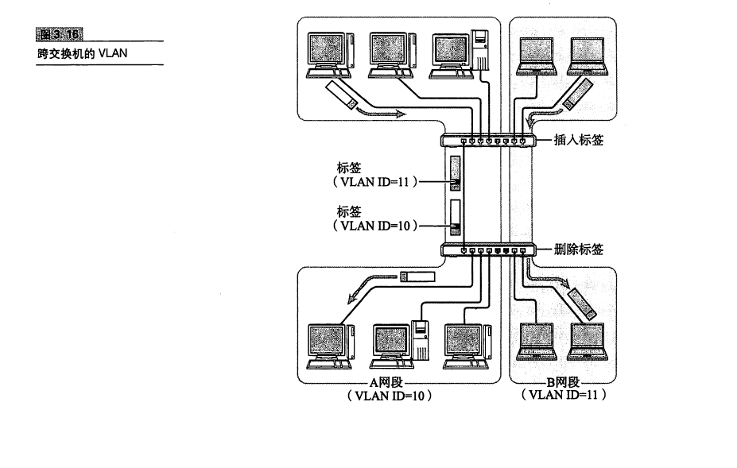

## 3.3以太网

### 3.3.1以太网连接形式



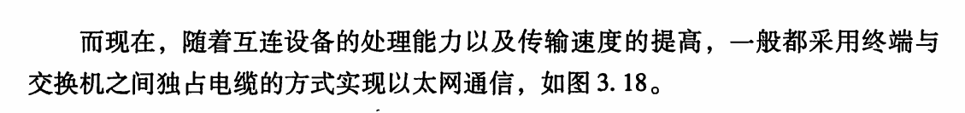

### 3.3.2以太网分类

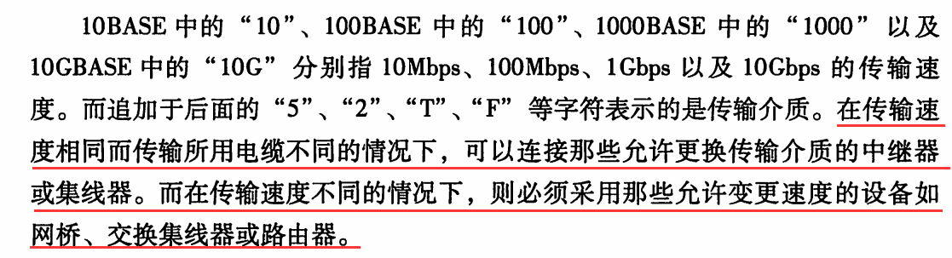

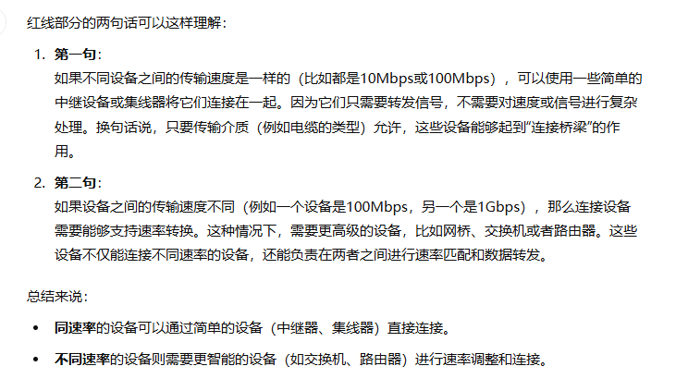

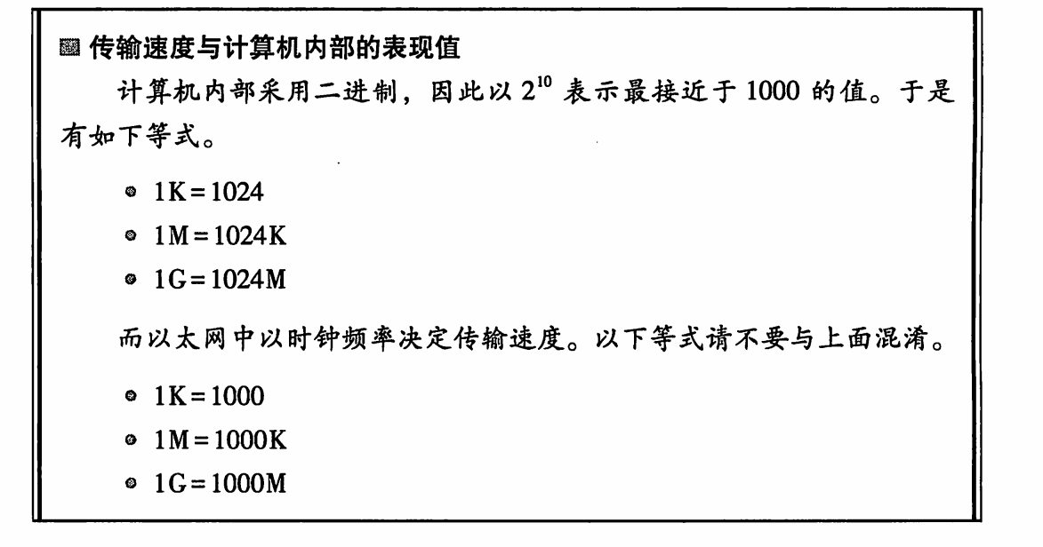

### 3.3.3以太网的历史

（跳过）

### 3.3.4以太网帧格式

